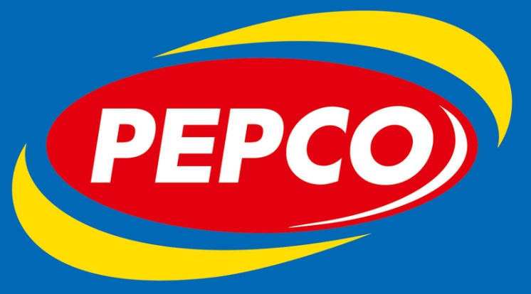

Dołącz do naszego zespołu na stanowisko

Zastępca kierownika Pepco Płońsk
Miejsce pracy: Płońsk

Firma PEPCO Poland Sp. z o.o. istnieje na polskim rynku od 1999 roku i zarządza siecią ponad 500 sklepów odzieżowo-przemysłowych. Obecnie - w związku z dynamicznym rozwojem - poszukujemy do pracy w sklepach w całej Polsce.
Polubisz swoją pracę w PEPCO, ponieważ gwarantujemy Ci
- stabilne zatrudnienie na umowę o pracę
- terminową wypłatę wynagrodzeń
- elastyczne godziny pracy
- możliwość rozwoju zawodowego i awansu
W zależności od kwalifikacji możemy zaproponować również stanowisko Kierownika Sklepu.
Do Twoich obowiązków należeć będzie:
- organizowanie sprzedaży w sposób zapewniający realizację planów sprzedaży
- zapewnienie wysokiego poziomu obsługi Klienta
- zapewnienie zgodnej ze standardami ekspozycji towarów
- organizowanie i nadzorowanie pracy personelu sklepu
- prowadzenie dokumentacji sklepu
- rozliczanie utargów
- przygotowanie i uczestniczenie w inwentaryzacji
Jeżeli masz:
- min. średnie wykształcenie
- min. 2 letnie doświadczenie w pracy w handlu
- doświadczenie w zarządzaniu ludźmi
- znajomość obsługi komputera
- brak przeciwwskazań do pracy fizycznej

Aplikuj na stronie Pepco, zakładka kariera

http://www.pepco.pl/kariera/oferty-pracy/job/zastepca-kierownika-pepco-plonsk/

